1. Scopul lucrării: Verificarea experimentală a legii fundamentale a dinamicii de rotaţie a rigidului.

2. Aparate şi materiale: pendulul Oberbeck, cronometru, electromagnet, şubler, riglă, balanţă, greutăţi marcate.

3. Schema instalaţiei:

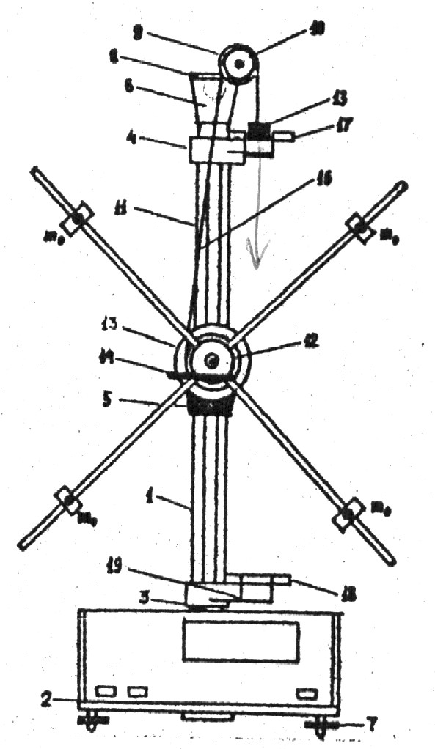
În figură este reprezentată schema montajului experimental. Acest dispozitiv este cunoscut ca pendulul lui Oberbeck. De bara verticală 1 instalată pe suportul 2 sunt fixate două console – consola inferioară fixă 3 şi cea superioară mobilă 4, şi încă două mufte mobile – inferioară 5 şi superioară 6. Cu ajutorul şurubului 7 suportul 2 se instalează strict orizontal. Pe mufta superioară 6 prin intermediul consolei 8 se fixează rulmentul roţii de curea 9 şi discul 10. Peste disc este trecut firul 11, un capăt al căruia este fixat de roata de curea cu două trepte 12, pe cînd de celălalt capăt sunt suspendate greutăţile 13. De mufta inferioară 5 prin intermediul consolei 14 se fixează electromagnetul de frînare 15, care după conectarea la sursă menţine, cu ajutorul unui manşon de fricţiune, crucea de tije, împreună cu greutăţile fixate pe ele, în satre de repaus. Consola mobilă 4 poate fi deplasată de-a lungul barei verticale şi fixată în orice poziţie, permiţînd măsurarea distanţei parcurse de greutăţi la cădere cu ajutorul riglei gradate 16. pe consola mobilă 4 este fixat fotoelementul 17. pe consola mobilă 3 este fixat fotoelementul 18, care marchează sfîrşitul măsurării timpului şi conectează electromagnetul de frînare. De consola 3 se fixează consola 19 cu amortizoare elastice. Pe suportul montajului este instalat un cronometru, la bornele căruia sunt conectate fotelementele 17,18.

4. Formula de lucru:

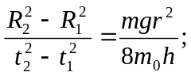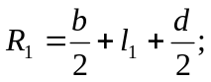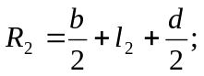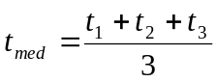

m = 0.135 kg; b = 2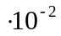 m;
g = 9.8 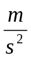; l= 4 m;
r = 0.042 m; l= 19 m;
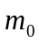= 0.2 kg; d = 4 m;
h = 0.46 m;

5. Tabela măsurărilor:

 | (s) | (s) | 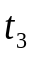(s)
l | 1.682 | 1.581 | 1.680
l | 3.813 | 3.808 | 3.770

6. Exemplu de calcul:

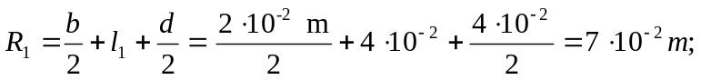
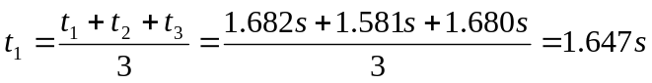;

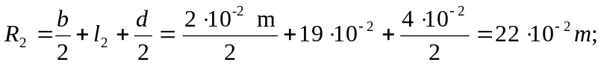
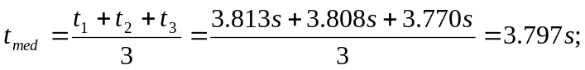
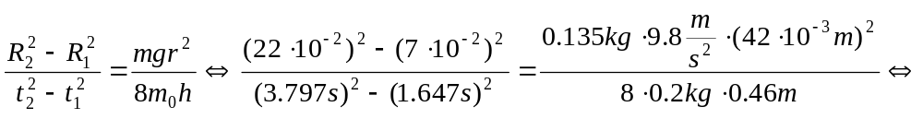

7. Concluzii:
Efectuînd această lucrare de laborator am studiat legile dinamicii de rotaţie a rigidului în jurul axei fixe, prin verificarea experimentală a ecuaţiei fundamentale a dinamicii mişcării de rotaţie şi am determinat comportamentul rigidului în timpul rotaţiei în dependenţă de distanţa (l) la care se află greutatea.

